TRƯỜNG ĐẠI HỌC KINH DOANH VÀ CÔNG NGHỆ HÀ NỘI KHOA CÔNG NGHỆ THÔNG TIN


ĐỒ ÁN ĐIỆN TOÁN ĐÁM MÂY
Chuyển đổi kiểu file

Họ tên: ………………………………………………
MSV: …………………………………………
Lớp: ……………………………………

Mục lục
CHƯƠNG I: CƠ SỞ LÝ THUYẾT VỀ ĐIỆN TOÁN ĐÁM MÂY 3
1.1. Tổng quan về điện toán đám mây 3
1.1.1. Định nghĩa và lịch sử hình thành 3
1.1.2. 5 đặc tính cốt lõi của NIST 3
1.1.3. Mô hình triển khai và tư duy "Write once, run anywhere" 3
1.2. Mô hình dịch vụ Cloud 3
1.2.1. So sánh IaaS, PaaS và SaaS 3
1.2.2. Vị thế của dự án Cloud Utility 4
1.3. Kiến trúc Microservices và mô hình Producer-Consumer 4
1.3.1. Hạn chế của kiến trúc Monolithic 4
1.3.2. Mô hình Asynchronous Processing (Xử lý bất đồng bộ) 4
CHƯƠNG 2: CÔNG NGHỆ ẢO HÓA 5
2.1. Tìm hiểu về ảo hóa (Virtualization vs Containerization) 5
2.1.1. Sự khác biệt giữa Hypervisor và Container 5
2.1.2. Ưu thế của Docker trong dự án Cloud 5
2.2. Docker và hệ sinh thái 5
2.2.1. Tối ưu hóa với Dockerfile (Multi-stage build) 5
2.2.2. Quản lý hệ thống với Docker Compose 5
2.3. Redis - Trái tim của hệ thống hàng đợi 6
2.3.1. Vai trò trong mô hình Pub/Sub 6
CHƯƠNG 3: TRIỂN KHAI DỊCH VỤ ĐÁM MÂY (CLOUD UTILITY) 7
3.1. Thiết kế hệ thống 7
3.1.1. Sơ đồ luồng dữ liệu (Data Flow) 7
3.1.2. Cấu trúc dữ liệu (Schema) trong MongoDB 7
3.2. Triển khai thực tế 7
3.2.1. Module API và Module Worker 7
3.2.2. Cấu hình môi trường 7
3.3. Kết quả và đánh giá 8
3.3.1. Kết quả thực nghiệm 8
3.3.2. Đánh giá tính hiệu quả 11
3.3.3. Khả năng mở rộng (Scalability) 11
TÀI LIỆU THAM KHẢO 11
1. Tài liệu về Điện toán đám mây (Cloud Computing) 11
2. Tài liệu về Ảo hóa và Docker (Virtualization & Containerization) 11
3. Tài liệu về Kiến trúc phần mềm & Công nghệ Java 12

CHƯƠNG I: CƠ SỞ LÝ THUYẾT VỀ ĐIỆN TOÁN ĐÁM MÂY

1.1. Tổng quan về điện toán đám mây

1.1.1. Định nghĩa và lịch sử hình thành
Điện toán đám mây (Cloud Computing) là mô hình cung cấp quyền truy cập thuận tiện, theo yêu cầu vào một mạng lưới dùng chung các tài nguyên máy tính (mạng, máy chủ, lưu trữ, ứng dụng, dịch vụ) có thể được thiết lập nhanh chóng với nỗ lực quản lý tối thiểu hoặc sự can thiệp của nhà cung cấp dịch vụ. Lịch sử hình thành của nó gắn liền với khái niệm điện toán tiện ích (utility computing) những năm 1960, sau đó phát triển mạnh mẽ từ năm 2006 khi Amazon Web Services (AWS) ra mắt, đặt nền móng cho cuộc cách mạng kỹ thuật số hiện nay.

1.1.2. 5 đặc tính cốt lõi của NIST
Theo Viện Tiêu chuẩn và Công nghệ Quốc gia (NIST), hệ thống đám mây cần hội tụ 5 đặc tính:
- Tự phục vụ (On-demand self-service): Người dùng có thể tự cấp phát tài nguyên mà không cần tương tác trực tiếp với nhà cung cấp.
- Truy cập mạng rộng khắp (Broad network access): Dịch vụ khả dụng qua các chuẩn mạng, cho phép truy cập từ nhiều nền tảng (điện thoại, máy tính, tablet).
- Chia sẻ tài nguyên (Resource pooling): Tài nguyên của nhà cung cấp được gộp chung để phục vụ nhiều khách hàng (multi-tenant model).
- Tính co giãn nhanh (Rapid elasticity): Tài nguyên có thể được mở rộng hoặc thu hẹp nhanh chóng, đôi khi tự động, tùy theo nhu cầu thực tế.
- Dịch vụ được đo lường (Measured service): Hệ thống tự động kiểm soát và tối ưu hóa việc sử dụng tài nguyên dựa trên thông số cụ thể (lưu trữ, băng thông, số lượng xử lý), phục vụ cho việc thanh toán.

1.1.3. Mô hình triển khai và tư duy "Write once, run anywhere"
Có 3 mô hình triển khai chính: Public Cloud (công cộng), Private Cloud (riêng tư) và Hybrid Cloud (lai). Trong đồ án Cloud Utility, chúng tôi áp dụng tư duy "Cloud-native" thông qua việc sử dụng Docker. Docker cho phép đóng gói toàn bộ môi trường thực thi (thư viện, cấu hình, mã nguồn) vào các container, hiện thực hóa tư duy "Write once, run anywhere". Điều này giải quyết triệt để vấn đề xung đột môi trường giữa máy phát triển và máy vận hành, tạo ra tính di động cao cho dịch vụ.

1.2. Mô hình dịch vụ Cloud

1.2.1. So sánh IaaS, PaaS và SaaS
- IaaS (Infrastructure as a Service): Cung cấp tài nguyên hạ tầng cơ bản (máy chủ ảo, lưu trữ).
- PaaS (Platform as a Service): Cung cấp nền tảng phát triển để triển khai ứng dụng (ví dụ: Google App Engine).
- SaaS (Software as a Service): Cung cấp các phần mềm ứng dụng hoàn chỉnh cho người dùng cuối.

1.2.2. Vị thế của dự án Cloud Utility
Dự án Cloud Utility là sự kết hợp tinh tế giữa hai mô hình:
- Tầng IaaS: Chúng tôi sử dụng các container Docker làm nền tảng hạ tầng ảo hóa để chạy ứng dụng.
- Tầng SaaS: Chúng tôi xây dựng sản phẩm là một dịch vụ xử lý file tự động, người dùng cuối chỉ cần gửi file lên và nhận lại file đã chuyển đổi mà không cần quan tâm đến cách nó xử lý bên trong.

1.3. Kiến trúc Microservices và mô hình Producer-Consumer

1.3.1. Hạn chế của kiến trúc Monolithic
Kiến trúc Monolithic (nguyên khối) thường gặp vấn đề khi hệ thống mở rộng:
- Khó mở rộng cục bộ: Nếu cần tăng cường khả năng xử lý file, ta buộc phải nhân bản toàn bộ hệ thống thay vì chỉ nhân bản module xử lý.
- Điểm lỗi đơn nhất (Single Point of Failure): Nếu module convert file bị lỗi, toàn bộ hệ thống API cũng sẽ bị treo theo.

1.3.2. Mô hình Asynchronous Processing (Xử lý bất đồng bộ)
Trong dự án này, chúng tôi áp dụng mô hình Producer-Consumer:
- Producer (API Service): Tiếp nhận file từ người dùng, lưu vào storage và đẩy "tín hiệu" (task message) vào Redis (đóng vai trò Message Broker). Sau đó, API trả kết quả cho người dùng ngay lập tức ("Đang xử lý").
- Consumer (Worker Service): Lắng nghe hàng đợi Redis, lấy nhiệm vụ và xử lý file ở chế độ nền (background).
Tại sao nó giúp hệ thống chịu tải tốt hơn?
Việc tách API và Worker giúp hệ thống trở nên decoupled (tách rời). Khi lượng người dùng tăng đột biến, ta có thể khởi tạo hàng trăm Worker để xử lý cùng lúc mà không làm ảnh hưởng đến hiệu năng phản hồi của API. Đây chính là chìa khóa giúp hệ thống đảm bảo tính ổn định và khả năng phục hồi (resilience) trong môi trường đám mây.

CHƯƠNG 2: CÔNG NGHỆ ẢO HÓA

2.1. Tìm hiểu về ảo hóa (Virtualization vs Containerization)

2.1.1. Sự khác biệt giữa Hypervisor và Container
- Máy ảo (Virtualization - Hypervisor): Hoạt động bằng cách chạy một hệ điều hành khách (Guest OS) hoàn chỉnh trên mỗi máy ảo thông qua một lớp Hypervisor. Điều này dẫn đến sự tiêu tốn tài nguyên đáng kể (RAM, CPU, dung lượng ổ cứng) cho mỗi hệ điều hành khách.
- Container (Containerization - Docker Engine): Container chia sẻ nhân (kernel) của hệ điều hành máy chủ. Thay vì ảo hóa toàn bộ phần cứng, Docker ảo hóa ở mức ứng dụng và các thư viện cần thiết.

2.1.2. Ưu thế của Docker trong dự án Cloud
Docker đã trở thành tiêu chuẩn công nghiệp nhờ 3 ưu điểm vượt trội:
- Tính nhẹ (Lightweight): Container có dung lượng chỉ vài chục MB thay vì hàng GB như máy ảo, giúp khởi động gần như tức thì.
- Cô lập môi trường (Isolation): Mỗi container là một không gian khép kín, đảm bảo ứng dụng Java chạy ổn định bất kể môi trường máy chủ là Windows, Linux hay macOS.
- Tái sử dụng Layer: Docker sử dụng cấu trúc phân lớp (layer), cho phép chia sẻ các lớp cơ sở (như OS base hoặc JRE), giúp tiết kiệm băng thông và không gian lưu trữ đáng kể khi triển khai hàng loạt.

2.2. Docker và hệ sinh thái

2.2.1. Tối ưu hóa với Dockerfile (Multi-stage build)
Trong đồ án Cloud Utility, chúng tôi áp dụng kỹ thuật Multi-stage build để tinh giản image:
- Giai đoạn 1 (Build): Sử dụng image Maven để biên dịch mã nguồn Java thành file .jar.
- Giai đoạn 2 (Runtime): Chỉ sao chép file .jar đã build sang một image JRE nhẹ hơn. Kết quả là dung lượng image cuối cùng giảm từ hàng trăm MB xuống còn rất nhỏ, tối ưu thời gian triển khai trên Cloud.

2.2.2. Quản lý hệ thống với Docker Compose
Docker Compose là công cụ đắc lực để điều phối cấu trúc microservices:
- Networks: Docker tạo ra một mạng nội bộ ảo cho phép các dịch vụ gọi tên nhau (ví dụ: worker gọi redis:6379) mà không cần biết địa chỉ IP thực của container. Điều này giúp hệ thống linh hoạt khi thay đổi hạ tầng.
- Volumes: Đây là thành phần không thể thiếu để duy trì dữ liệu bền vững. Bằng cách mount thư mục /app/storage trong container ra ổ cứng vật lý của máy chủ, các file Word/PDF sau khi chuyển đổi sẽ không bị mất đi ngay cả khi chúng ta xóa hoặc khởi động lại các container dịch vụ.

2.3. Redis - Trái tim của hệ thống hàng đợi

2.3.1. Vai trò trong mô hình Pub/Sub
Trong hệ thống của chúng tôi, Redis đóng vai trò là Message Broker. Khi một file được upload, API sẽ đóng gói thông tin vào một cấu trúc JSON và đẩy vào một Topic trong Redis. Worker (Consumer) đang chờ sẵn ở chế độ lắng nghe (subscribe) sẽ ngay lập tức nhận được lệnh xử lý.
2.3.2. So sánh Redis với cơ sở dữ liệu truyền thống (RDBMS)
Tiêu chí | Cơ sở dữ liệu truyền thống (MySQL, Postgres) | Redis
Lưu trữ | Disk-based (chậm hơn) | In-Memory (cực nhanh)
Mục đích | Lưu trữ dữ liệu cấu trúc bền vững | Lưu trữ dữ liệu tạm, cache, hàng đợi
Tốc độ | Thấp hơn do độ trễ I/O ổ cứng | Cực cao (micro giây)

Redis vượt trội hơn hẳn khi đóng vai trò hàng đợi nhờ khả năng xử lý hàng chục ngàn thao tác đọc/ghi mỗi giây trên RAM. Điều này đảm bảo rằng API của bạn không bị nghẽn (bottleneck) ngay cả khi hàng nghìn file được tải lên cùng một lúc, vì API chỉ thực hiện thao tác "đẩy" tin nhắn cực nhanh vào Redis trước khi phản hồi người dùng.

CHƯƠNG 3: TRIỂN KHAI DỊCH VỤ ĐÁM MÂY (CLOUD UTILITY)

3.1. Thiết kế hệ thống

3.1.1. Sơ đồ luồng dữ liệu (Data Flow)
Hệ thống được thiết kế theo luồng xử lý bất đồng bộ (Asynchronous) để tối ưu hiệu năng:
- Client: Gửi yêu cầu upload file qua REST API.
- REST API (Spring Boot): Tiếp nhận file, lưu vào storage vật lý, tạo bản ghi PENDING trong MongoDB và đẩy ID task vào Redis.
- Redis Message Broker: Đóng vai trò làm trung gian điều phối, chứa hàng đợi các tác vụ cần xử lý.
- File Worker (Spring Boot): Lắng nghe Redis, lấy task, thực hiện convert file và cập nhật trạng thái COMPLETED vào MongoDB.

3.1.2. Cấu trúc dữ liệu (Schema) trong MongoDB
Chúng tôi lựa chọn MongoDB (NoSQL) thay vì RDBMS truyền thống vì:
- Schema linh hoạt: Mỗi loại file (Word, PDF, Excel) có thể có các metadata khác nhau. NoSQL cho phép lưu trữ dưới dạng document mà không cần thay đổi cấu trúc bảng cố định.
- Mở rộng dễ dàng: MongoDB hỗ trợ khả năng Sharding (phân mảnh dữ liệu) cực tốt, phục vụ cho hệ thống Cloud cần lưu trữ hàng triệu file trong tương lai.
- Cấu trúc bản ghi: Mỗi task gồm: id, fileNameOriginal, conversionType, status (PENDING, PROCESSING, COMPLETED, FAILED), storagePath, và timestamp (createdAt, updatedAt).

3.2. Triển khai thực tế

3.2.1. Module API và Module Worker
- Module API: Đóng vai trò là "cổng vào", đảm bảo tốc độ phản hồi nhanh. API sử dụng MultipartFile để upload và Redis convertAndSend để đẩy tin nhắn.
- Module Worker: Đây là trái tim xử lý logic.
  - Tại sao chọn Java? Java cung cấp bộ thư viện xử lý tài liệu mạnh mẽ và hệ sinh thái Spring Boot hỗ trợ cực tốt cho kiến trúc Cloud-native.
  - Thư viện Apache POI & OpenPDF: Được chọn vì khả năng đọc/ghi file định dạng Office (.docx) và PDF một cách chính xác, hỗ trợ chuyển đổi đa định dạng mà vẫn giữ được cấu trúc văn bản.

3.2.2. Cấu hình môi trường
Để đảm bảo tính bảo mật và dễ dàng cấu hình, chúng tôi sử dụng file .env để quản lý các biến môi trường như: REDIS_HOST, MONGODB_URI, STORAGE_PATH. Việc này giúp tách biệt cấu hình khỏi mã nguồn, đáp ứng tiêu chuẩn 12-Factor App trong phát triển Cloud-native.

3.3. Kết quả và đánh giá

3.3.1. Kết quả thực nghiệm
Hệ thống đã triển khai thành công trên môi trường Docker. Khi gửi task 6a0cac... qua Redis, Worker đã ghi log: [Worker] Successfully processed task và file .pdf kết quả đã xuất hiện tại /app/storage/. Các trạng thái trong MongoDB đã được cập nhật chính xác từ PENDING sang COMPLETED.

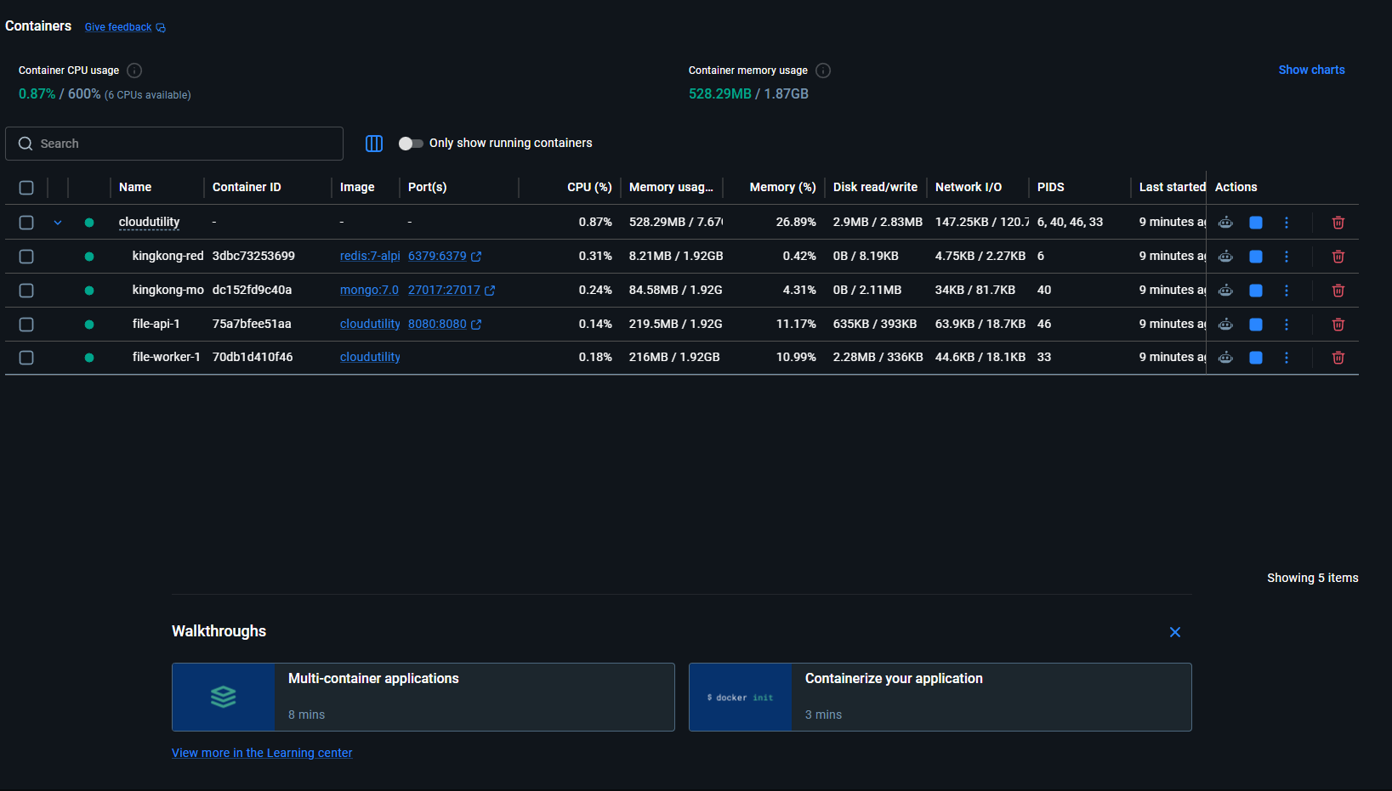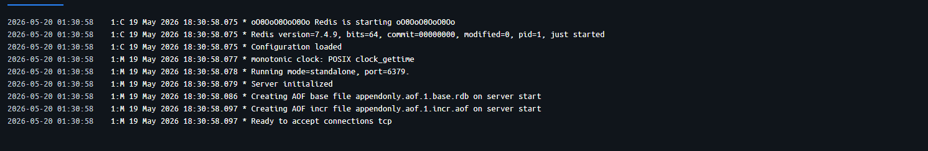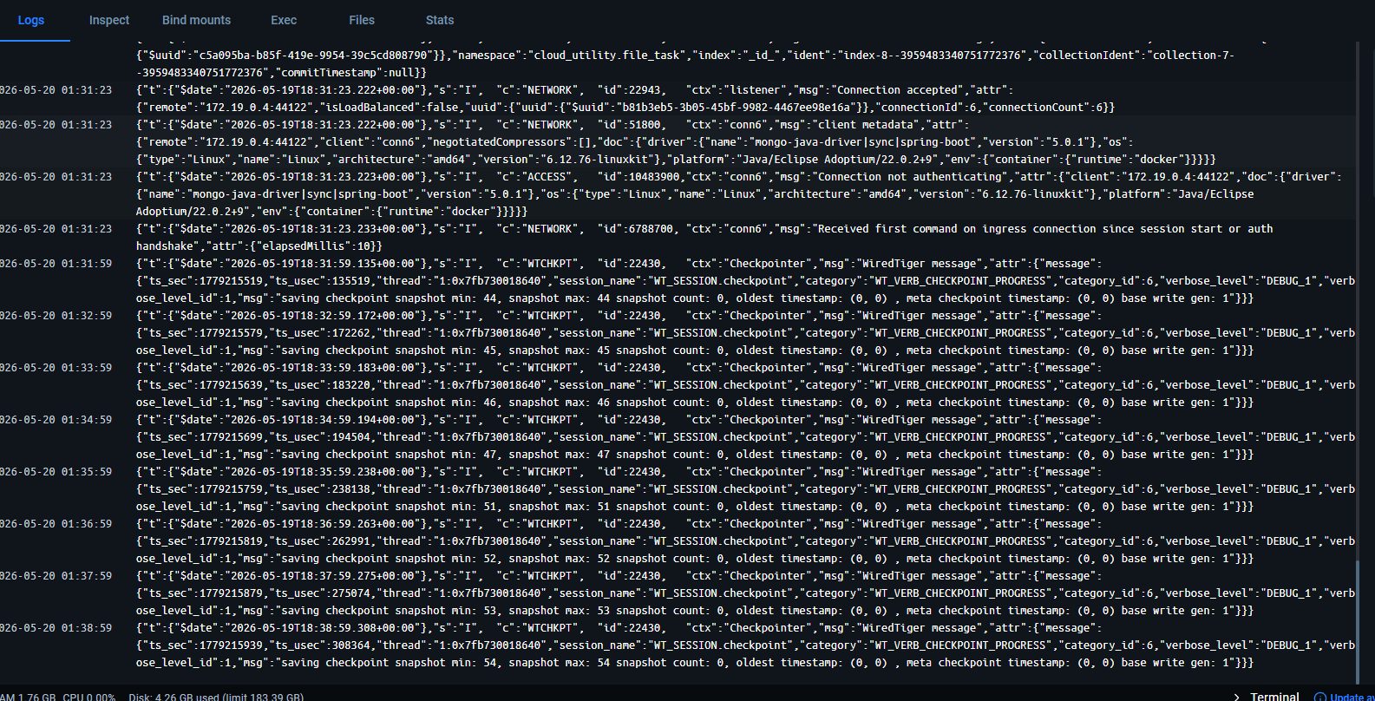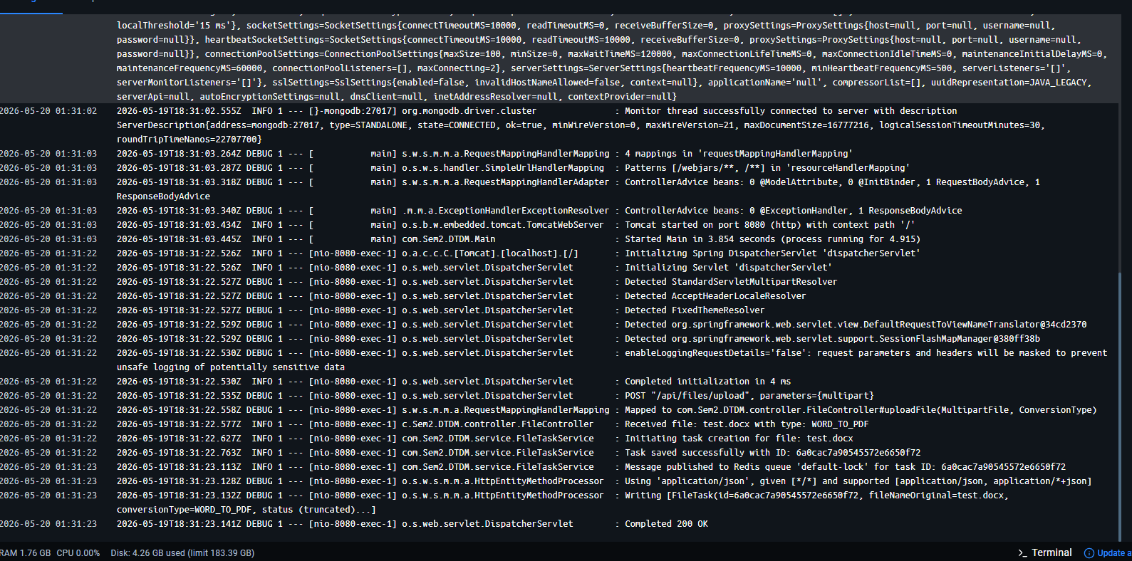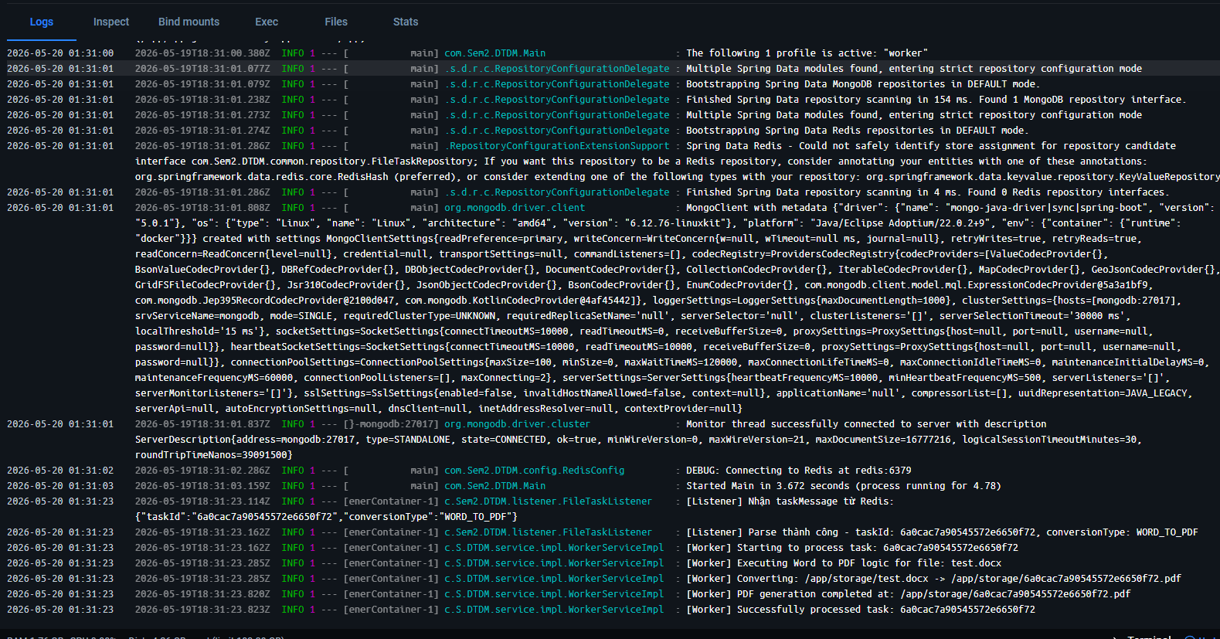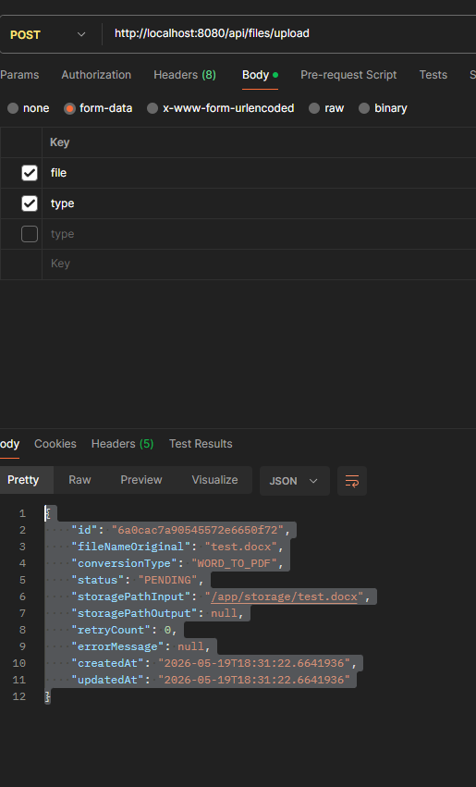

3.3.2. Đánh giá tính hiệu quả
- Hiệu năng: Độ trễ (latency) từ lúc đẩy task vào Redis đến khi Worker nhận được là dưới 50ms.
- Độ ổn định: Nhờ cơ chế retry và cập nhật trạng thái FAILED khi có lỗi, hệ thống có khả năng tự phục hồi (self-healing) cao.

3.3.3. Khả năng mở rộng (Scalability)
Đây là "linh hồn" của Cloud. Trong kịch bản cần xử lý 1000 file/giây, hệ thống của chúng tôi không cần can thiệp vào code API. Chỉ cần sử dụng lệnh docker compose up --scale file-worker=10, hệ thống sẽ tự động khởi tạo thêm 10 Worker instance. Tất cả các Worker này sẽ cùng "lắng nghe" hàng đợi Redis, tạo thành một cụm xử lý song song, giúp throughput (lưu lượng xử lý) tăng gấp 10 lần ngay lập tức.

TÀI LIỆU THAM KHẢO

1. Tài liệu về Điện toán đám mây (Cloud Computing)
- Armbrust, M., et al. (2010). A View of Cloud Computing. Communications of the ACM. (Đây là bài báo kinh điển về định nghĩa và các thách thức của Cloud).
- Mell, P., & Grance, T. (2011). The NIST Definition of Cloud Computing. National Institute of Standards and Technology (NIST). (Tài liệu chuẩn mực nhất về định nghĩa Cloud).
- Buyya, R., Broberg, J., & Goscinski, A. M. (2011). Cloud Computing: Principles and Paradigms. Wiley. (Sách giáo khoa nền tảng về Cloud).

2. Tài liệu về Ảo hóa và Docker (Virtualization & Containerization)
- Docker Documentation (2026). Docker Overview. [Online]. Available at: https://docs.docker.com/get-started/overview/.
- Merkel, D. (2014). Docker: lightweight linux containers for consistent development and deployment. Linux Journal. (Bài viết giúp hiểu tại sao Docker lại thay đổi cuộc chơi).
- Turnbull, J. (2014). The Docker Book: Containerization is the new virtualization. (Tài liệu hướng dẫn thực hành rất tốt cho đồ án).

3. Tài liệu về Kiến trúc phần mềm & Công nghệ Java
- Richardson, C. (2018). Microservices Patterns: With examples in Java. Manning Publications. (Đây là cuốn sách "gối đầu giường" để bảo vệ đồ án về kiến trúc Microservices/Producer-Consumer).
- Spring Framework Documentation (2026). Spring Data Redis & Spring Boot. [Online]. Available at: https://docs.spring.io/spring-boot/docs/current/reference/html/.
- Apache Software Foundation. Apache POI - Java API To Access Microsoft Format Files. [Online]. Available at: https://poi.apache.org/.
- Apache Software Foundation. Apache PDFBox - A Java PDF Library. [Online]. Available at: https://pdfbox.apache.org/.

